Svátek uvedení Páně do chrámu
Simeon a Anna
Podle Lk 2,22-40

U židů bylo zvykem, že čtyřicet dní po narození dítěte s ním přišli rodiče do chrámu přinést Bohu oběť. Bohatší dávali beránka, chudší pár hrdliček, nebo holoubat. Svatý Josef s Pannou Marií a malým Ježíšem to udělali také tak.
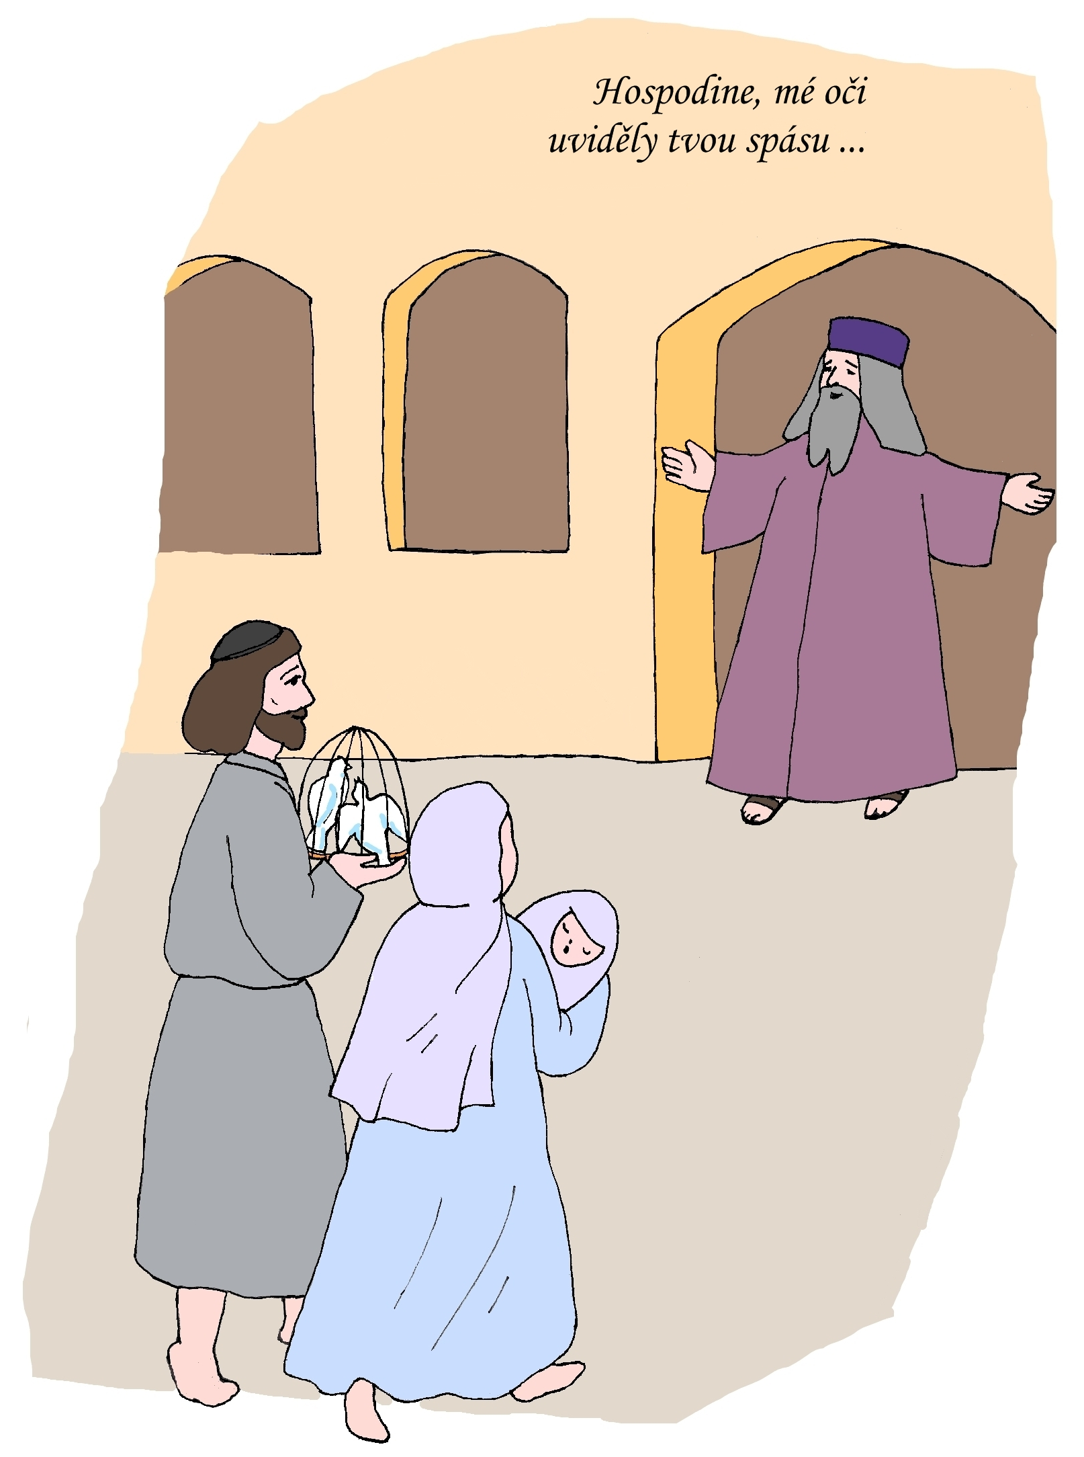
V té době žil v Jeruzalémě jeden moc starý zbožný člověk. Jmenoval se Simeon a Bůh mu slíbil, že nezemře, dokud neuvidí Spasitele.
Když rodiče s malým Ježíšem přišli do chrámu, už je tam Simeon očekával. Ihned poznal, kdo Ježíš je, vzal ho do náruče a zazpíval Bohu děkovnou píseň.
Pak vrátil dítě Panně Marii a řekl jí: „On zachrání mnoho lidí, ale mnoho jiných ho odmítne. I tvou vlastní duší pronikne meč.“
Také byla v chrámě prorokyně Anna. Byla velmi stará a už několik let žila stále uvnitř chrámu. I ona velebila Boha a vyprávěla o tom dítěti všem lidem.
Pak se rodiče s Ježíšem vrátili domů do Nazareta.

